屏東縣學校不動產設置風雨球場暨太陽光電發電設備
受理申請流程
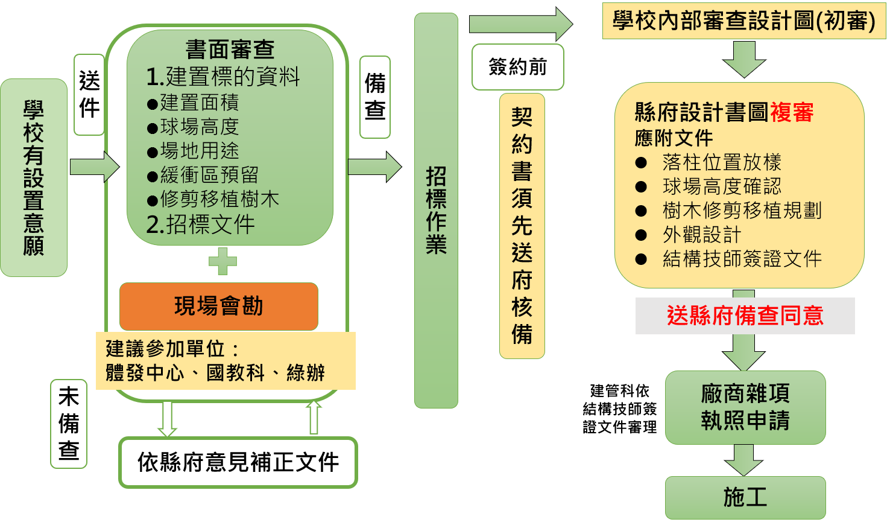

- 單純設置風雨球場：體發中心作為受理窗口
- 綜合型（風雨球場、停車場、屋頂等）：國教科為受理窗口，會辦體發中心（球場）

